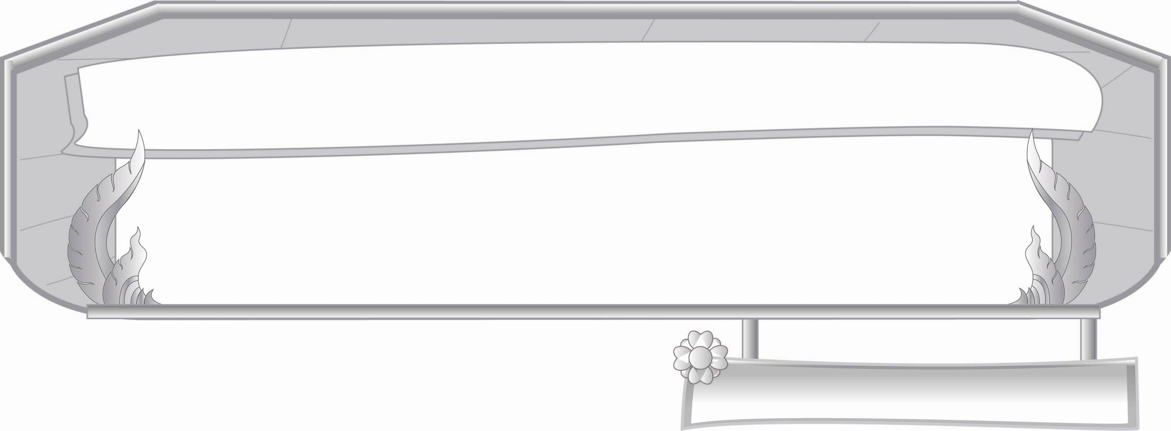
ชั้นประถมศึกษาปีที่ ๓ เวลา ๑ ชั่วโมง
หน่วยการเรียนรู้ที่ ๑๐
คำที่มีตัวการันต์

แผนการจัดการเรียนรู้ที่ ๗

สรุปผลการเรียนรู้ ตัวการันต์...นั้นไม่ออกเสียง


มาตรฐานการเรียนรู้/ตัวชี้วัด

มาตรฐานการเรียนรู้
มาตรฐาน ท ๑.๑ ใช้กระบวนการอ่านสร้างความรู้และความคิดเพื่อนำไปใช้ตัดสินใจ แก้ปัญหา ในการดำเนินชีวิต และมีนิสัยรักการอ่าน
ตัวชี้วัด
ท ๑.๑ ป. ๓/๑ อ่านออกเสียงคำ ข้อความ เรื่องสั้น ๆ และบทร้อยกรองง่าย ๆ ได้ถูกต้อง คล่องแคล่ว
ท ๑.๑ ป. ๓/๒ อธิบายความหมายของคำและข้อความที่อ่าน
มาตรฐานการเรียนรู้
มาตรฐาน ท ๒.๑ ใช้กระบวนการเขียนเขียนสื่อสาร เขียนเรียงความ ย่อความ และเขียนเรื่องราว ในรูปแบบต่าง ๆ เขียนรายงานข้อมูลสารสนเทศและรายงานการศึกษาค้นคว้า อย่างมีประสิทธิภาพ
ตัวชี้วัด
ท ๒.๑ ป. ๓/๑ คัดลายมือตัวบรรจงเต็มบรรทัด
มาตรฐานการเรียนรู้
มาตรฐาน ท ๔.๑ เข้าใจธรรมชาติของภาษาและหลักภาษาไทย การเปลี่ยนแปลงของภาษาและ
พลังของภาษา ภูมิปัญญาทางภาษา และรักษาภาษาไทยไว้เป็นสมบัติของชาติ
ตัวชี้วัด
ท ๔.๑ ป. ๓/๑ เขียนสะกดคำและบอกความหมายของคำ


จุดประสงค์การเรียนรู้สู่ตัวชี้วัด

๑. สรุปความรู้เรื่องตัวการันต์ (K)
๒. นำคำที่มีตัวการันต์ไปใช้ในการสื่อสารอย่างถูกต้อง (P)
๓. ปฏิบัติตนในการอ่านออกเสียงและการเขียนได้ถูกต้อง (A)


สาระสำคัญ

คำที่มีตัวการันต์ช่วยให้การสื่อสารมีประสิทธิภาพ

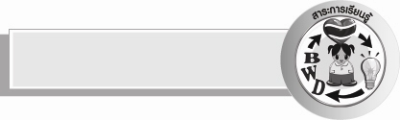
สาระการเรียนรู้

การใช้ตัวการันต์ในการสื่อสาร


สมรรถนะสำคัญของผู้เรียน

- ความสามารถในการสื่อสาร
- ทักษะการอ่าน
- ทักษะการเขียน
- ทักษะการฟัง การดู และการพูด
- ความสามารถในการคิด
- การจัดระบบความคิดเป็นแผนภาพ
- การปฏิบัติ
- การสรุปความรู้
- ความสามารถในการแก้ปัญหา
- ความสามารถในการใช้ทักษะชีวิต


คุณลักษณะอันพึงประสงค์

มุ่งมั่นในการทำงาน
ตัวชี้วัดที่ ๖.๑ ตั้งใจและรับผิดชอบในการปฏิบัติหน้าที่การงาน
ตัวชี้วัดที่ ๖.๒ ทำงานด้วยความเพียรพยายามและอดทนเพื่อให้งานสำเร็จตามเป้าหมาย
รักความเป็นไทย
ตัวชี้วัดที่ ๗.๒ เห็นคุณค่าและใช้ภาษาไทยในการสื่อสารได้อย่างถูกต้องและเหมาะสม


ชิ้นงานหรือภาระงาน (หลักฐาน ร่องรอยแสดงความรู้)

๑. ใบงาน เรื่อง การคัดลายมือคำที่มีตัวการันต์
๒. แผนภาพความคิดสรุปความรู้เรื่อง คำที่มีตัวการันต์

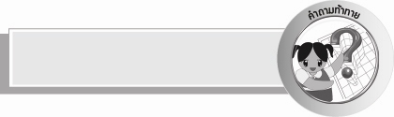
คำถามท้าทาย

ถ้าไม่มีคำที่ใช้ตัวการันต์จะทำให้ภาษาไทยเปลี่ยนแปลงอย่างไรบ้าง


การจัดกิจกรรมการเรียนรู้

๑. ให้นักเรียนร่วมกันแสดงความคิดเห็น โดยครูใช้คำถามท้าทาย ดังนี้
๏ ถ้าไม่มีคำที่ใช้ตัวการันต์จะทำให้ภาษาไทยเปลี่ยนแปลงอย่างไรบ้าง
๒. ครูแบ่งกลุ่มนักเรียนเป็น ๕ กลุ่ม แจกหนังสือพิมพ์รายวันให้กลุ่มละ ๑ ฉบับ ให้นักเรียนหาคำที่ใช้ ตัวการันต์แล้วเขียนลงกระดาษแผ่นใหญ่ทั้งประโยค หรือข้อความ ให้นักเรียนเขียนด้วยว่าจากหนังสือพิมพ์อะไร หน้าอะไร
๓. ติดกระดาษแผ่นใหญ่หน้าชั้นเรียนให้เพื่อนสามารถเห็นได้ทุกคน ตัวแทนกลุ่มออกมานำเสนอข้อความหรือประโยคที่ได้ เพื่อน ๆ อ่านตาม ครูและเพื่อน ๆ ช่วยกันตรวจสอบความถูกต้อง
๔. ให้นักเรียนทำใบงานที่ ๒๓ เรื่อง การคัดลายมือคำที่มีตัวการันต์ ครูประเมินผลงานของนักเรียนเป็นรายบุคคล
๕. ให้นักเรียนสรุปความรู้เรื่อง คำที่มีตัวการันต์ลงในแผนภาพ


การจัดบรรยากาศเชิงบวก

ให้นักเรียนฝึกคิดคำและอธิบายความหมายของคำตามความเข้าใจของตนเอง แต่งประโยค
ครูสร้างบรรยากาศให้เกิดการเรียนรู้อย่างมีความสุขและสนุกสนาน


สื่อการเรียนรู้

๑. หนังสือพิมพ์รายวัน
๒. ใบงาน


การวัดและประเมินผลการเรียนรู้

๑. วิธีการวัดและประเมินผล
๑) สังเกตพฤติกรรมของนักเรียนในการเข้าร่วมกิจกรรม
๒) สังเกตพฤติกรรมของนักเรียนในการเข้าร่วมกิจกรรมกลุ่ม
๓) ตรวจใบงานที่ ๒๓
๒. เครื่องมือ
๑) แบบสังเกตพฤติกรรมการเข้าร่วมกิจกรรม
๒) แบบสังเกตพฤติกรรมการเข้าร่วมกิจกรรมกลุ่ม
๓. เกณฑ์การประเมิน
๑) การประเมินพฤติกรรมการเข้าร่วมกิจกรรม
ผ่านตั้งแต่ ๒ รายการ ถือว่า ผ่าน
ผ่าน ๑ รายการ ถือว่า ไม่ผ่าน
๒) การประเมินพฤติกรรมการเข้าร่วมกิจกรรมกลุ่ม
คะแนน ๙ - ๑๐ ระดับ ดีมาก
คะแนน ๗ - ๘ ระดับ ดี
คะแนน ๕ - ๖ ระดับ พอใช้
คะแนน ๐ - ๔ ระดับ ควรปรับปรุง


ความรู้เพิ่มเติมสำหรับครู

อักษรที่ไม่ออกเสียง แม้จะไม่มีตัวการันต์
คำในภาษาไทยจำนวนหนึ่งปรากฏอักษรที่ไม่ออกเสียงอยู่ด้วย ซึ่งอาจอยู่ในรูปพยัญชนะ
รูปสระ หรือรูปพยัญชนะกับรูปสระก็ได้ ได้แก่
๑. พยัญชนะ ร ในคำว่า ปรารถนา มารค
๒. พยัญชนะ ร ซึ่งตามหลังพยัญชนะ จ ซ ศ ส เช่น จริง ไซร้ เศร้า สร้อย
๓. พยัญชนะ ร ซึ่งตามหลังพยัญชนะ ก ค ช ต ท ป ซึ่งใช้เป็นตัวสะกด เช่น จักร อัคร เพชร จิตร พัทร กอปร
๔ พยัญชนะ ญ ในคำว่า สรรเพชญ
๕. พยัญชนะ ธ ในคำว่า พุทธ ยุทธ
๖. พยัญชนะ ห ในคำว่า พราหมณ์ พราหมณี พรหม
๗. พยัญชนะ ห และ อ ในอักษรนำ เช่น หมี หมา อย่า อยู่
๘. สระ -  หรือ -ุ ซึ่งกำกับตัวสะกด เช่น จักรพรรดิ โลกนิติ ญาติ เมรุ
ปฐมสมโพธิ เหตุ ธาตุ เกตุ มาตุ

๙. พยัญชนะ กลุ่มพยัญชนะ บางกรณีอาจมีรูปสระ - หรือ -ุ อยู่ด้วยและมีเครื่องหมาย
ทัณฑฆาตกำกับให้เป็นตัวการันต์ เช่น ยนต์ ลักษณ์ ต้นโพธิ์


การประเมินผลตามสภาพจริง (Rubrics)
การประเมินใบงานนี้ให้ผู้สอนพิจารณาจากเกณฑ์การประเมินผลตามสภาพจริง ( Rubrics)
เรื่อง การคัดลายมือ

ระดับคะแนน  เกณฑ์การประเมิน | ๔ | ๓ | ๒ | ๑
การคัดลายมือ | คัดลายมือได้ถูกต้องเป็นระเบียบสะอาด และสวยงาม แสดงถึงความตั้งใจ | คัดลายมือได้ถูกต้องเป็นระเบียบ  และสะอาดดี  แต่ยังไม่สวยงามมากนัก | คัดลายมือได้ถูกต้องและ  เป็นระเบียบ  ความสะอาดพอใช้ได้ | คัดลายมือได้ถูกต้อง แต่ยัง  ไม่เป็นระเบียบนักมีรอยลบที่ไม่สะอาดหลายแห่ง


ข้อเสนอแนะของผู้บริหารสถานศึกษา
______________________________________________________________________________
______________________________________________________________________________
______________________________________________________________________________
______________________________________________________________________________
______________________________________________________________________________
______________________________________________________________________________
______________________________________________________________________________
______________________________________________________________________________
______________________________________________________________________________
______________________________________________________________________________
______________________________________________________________________________
______________________________________________________________________________
______________________________________________________________________________
______________________________________________________________________________
______________________________________________________________________________
______________________________________________________________________________
______________________________________________________________________________
______________________________________________________________________________
______________________________________________________________________________
______________________________________________________________________________
______________________________________________________________________________
______________________________________________________________________________
______________________________________________________________________________

ลงชื่อ_________________________ (ผู้บริหารสถานศึกษา)
(_________________________)
________/________/_______


บันทึกหลังการสอน

ผลการจัดการเรียนการสอน

______________________________________________________________________________
______________________________________________________________________________
______________________________________________________________________________
______________________________________________________________________________
______________________________________________________________________________
______________________________________________________________________________

ปัญหา / อุปสรรค

______________________________________________________________________________
______________________________________________________________________________
______________________________________________________________________________
______________________________________________________________________________
______________________________________________________________________________
______________________________________________________________________________

แนวทางแก้ไข

______________________________________________________________________________
______________________________________________________________________________
______________________________________________________________________________
______________________________________________________________________________
______________________________________________________________________________
______________________________________________________________________________

ลงชื่อ_________________________ (ผู้บันทึก)
(_________________________)
________/________/_______

